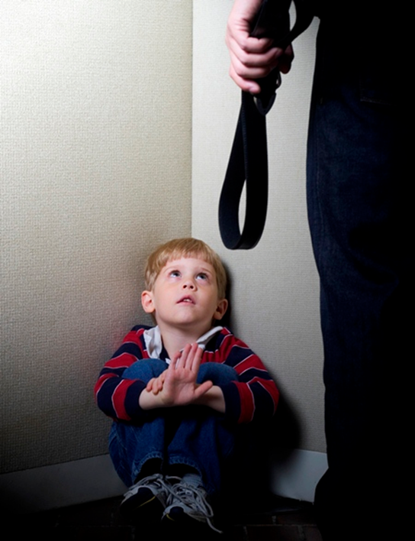**НАСИЛИЕ В СЕМЬЕ**

**К чему это приводит?**

Родители, которые часто используют физические наказания, добиваются только видимости послушания со стороны детей.

Каким может быть ответ ребенка на физическое наказание?

Очень часто наказание вызывает у детей не раскаяние и желание исправится, а совсем другие чувства.

- Возмущение, обиду: «Это не справедливо. Я не заслужил такого отношения».

- Месть: «Они выиграли сейчас, но я с ними расквитаюсь».

- Протест: «Я сделаю им назло пусть они поймут, что я имею право поступать по-своему».

- Изворотливость, трусость: «В следующий раз я постараюсь не попасться».

- Снижение самооценки: «Я плохой, я не могу решить сам за себя, за меня должны решать другие».

*Как изменить ситуацию, когда ребенок проявляет непослушание?*

*Как прервать цепь наказаний?*

**Возможные причины развития конфликтов между детьми и взрослыми**

1. Ребенок не слушается, дерется, ведет себя вызывающе.

2. Ребенок обманывает.

3. Ребенок ворует.

4. Ребенок не выполняет домашних обязанностей.

5. Ребенок ломает игрушки, портит вещи.

6. Ребенок капризничает во время еды, при отходе ко сну.

7. Ребенок надоедает, постоянно пристает. требует чего-то.

8. Ребенок делает все медленно.

9. Ребенок плохо учится.

10. Ребенок все время ноет, хнычет.

***Сохраняйте спокойствие***

Сталкиваясь с плохим поведением ребенка, трудно оставаться спокойным, однако это один из самых важных моментов воспитания. Сохраняя душевное равновесие, вы сможете научить своих детей позитивным способам решения проблем.

Определите, какое именно поведение вашего ребенка выводит вас из себя. Понаблюдайте за первыми признаками, которые свидетельствуют о том, что вы начинаете злиться, и найдите способ, который помогает вам остаться спокойным. Примените ваш план, чтобы помочь себе сохранять спокойствие, когда окажетесь в эмоционально-напряженной ситуации с Вашим ребенком.

**Не бойтесь обращаться к специалистам, если в вашей семье возникли проблемы. Многолетний опыт и объективный взгляд специалиста поможет вам найти неожиданный выход из ситуаций, которые кажутся тупиковыми.**

**ДЕСЯТЬ СОВЕТОВ РОДИТЕЛЯМ**

1.  Измените ситуацию так, чтобы ребенку незачем было вести себя неправильно (например, если он постоянно обращается с требованиями, просьбами, и не дает родителям поговорить друг с другом). Не дожидайтесь, пока ребенок станет демонстрировать потребность в вашем внимании с помощью капризов. Придя с работы, сразу уделите ему хотя бы 15 минут, поиграйте, поговорите с ним. Используйте любую возможность, чтобы проявить свои теплые чувства к нему (чаше улыбайтесь; проходя мимо, просто погладьте ребенка по руке).

2.  Не предъявляйте ребенку требований, которые не соответствуют его возрасту и возможностям. (Например, папа шлепает свою двухлетнею дочь, чтобы «научить» её не выбегать на шумную улицу.) Присматривайте за детьми в опасных ситуациях пока они не достигнут возраста шести-семи лет и сами смогут оценить степень опасности.

3.  Не доводите ситуацию непонимания своего ребенка до такого состояния, когда он чувствует себя загнанным в угол и поэтому постоянно обманывает. Постарайтесь понять, что ребенок не родился лгуном, а у него должны быть причины для вранья.

4.  Не реагируйте на непослушание ребенка, даже если его поведение вызвало у вас гнев, раздражение (например, он постоянно ноет). Используйте те приемы релаксации, которые вы знаете: глубокий вдох, счет до десяти, расслабление мышц и т.д.

5. Никогда не забывайте, что если часто наказывать детей, то они могут привыкнуть реагировать только на физическое наказание. (Например, ребенок все время толкается, возится, шумит и успокаивается лишь тогда, когда его отшлепают). Примените другие меры воздействия (кроме физического наказания), которые вы еще не испробовали.

6. Не действуйте сгоряча. Остановитесь и проанализируйте, от чего ваш ребенок ведет себя не так, как вам хочется.

7. Подумайте: не требуете ли вы от него слишком многого?

8. Может быть, поступок ребенка, за который вы его наказываете, - это сигнал тревоги, говорящий, что ваш воспитанник попал в трудную ситуацию?

9. Постарайтесь помочь своему ребенку, поддержать его в затруднительной для него ситуации, не прибегая к наказанию.

10. Помните: *Самый короткий путь к уму ребенка ведет не «через ягодицы»,* *а через глаза и уши!*

***ПОМНИТЕ!!!***

Агрессия порождает агрессию!

Дети, подвергающиеся физическим наказаниям, с большой долей вероятности выберут для воспитания своих детей эти же методы.

***Остановите насилие в семье!!!***